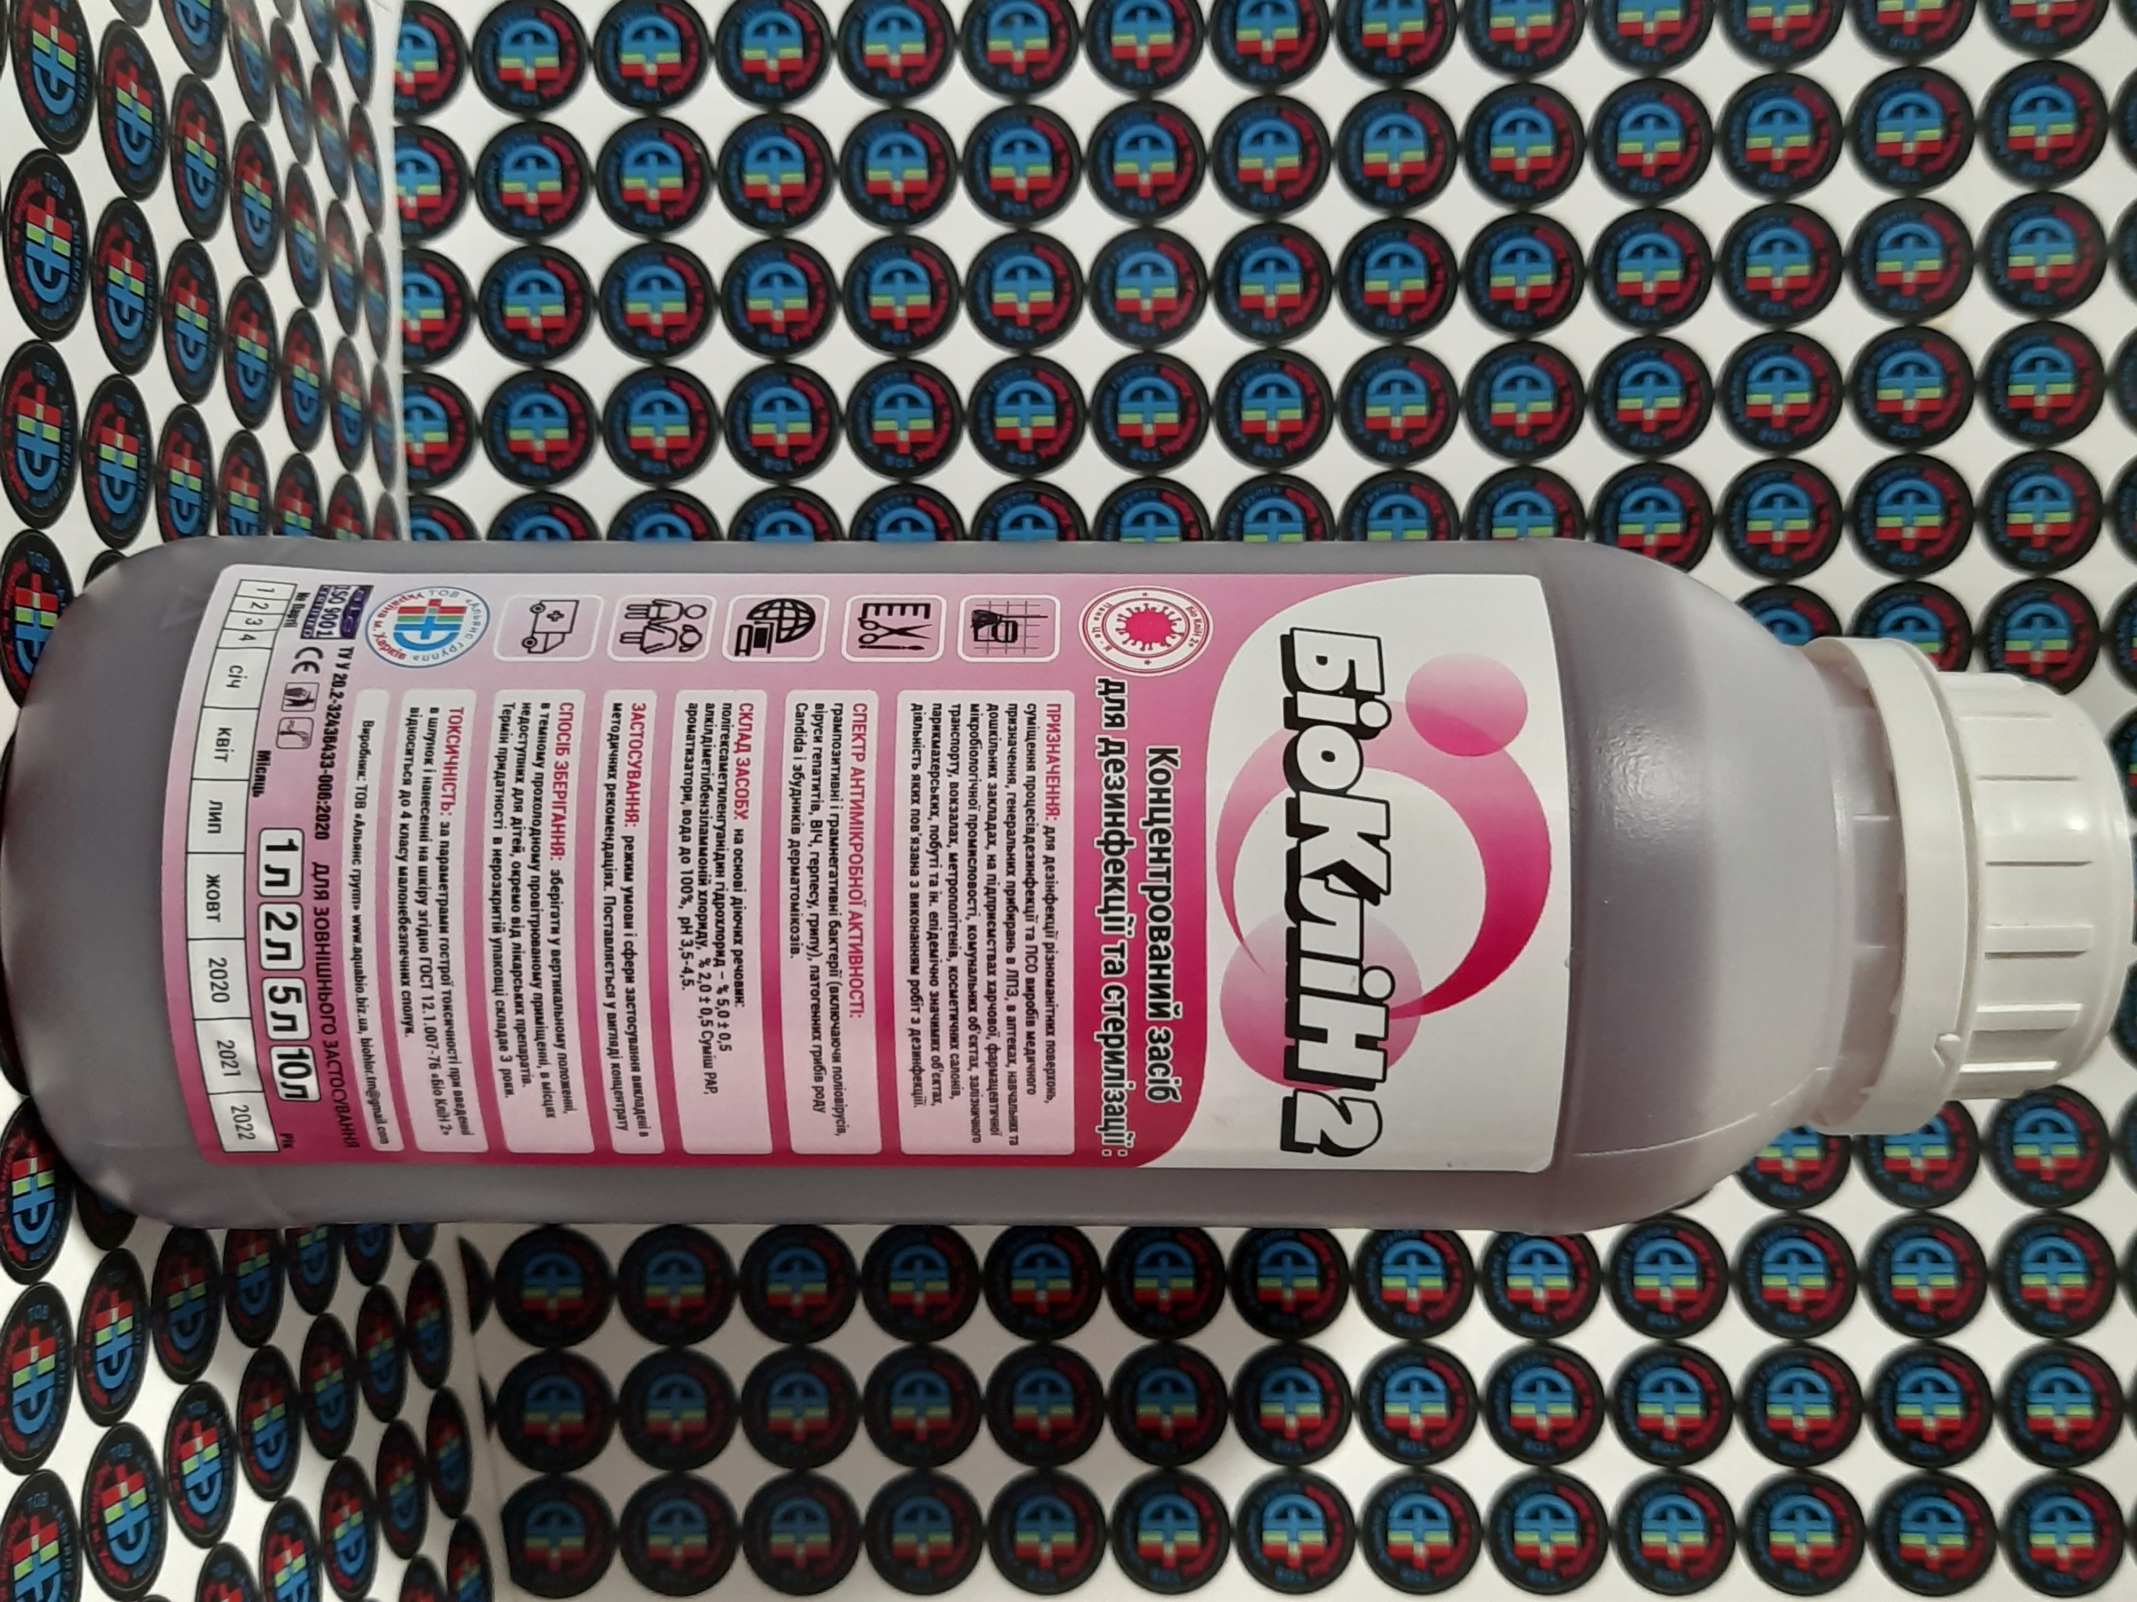

ІНСТРУКЦИЯ
із застосування засобу Біо КліН-2 згідно з ТУ У 20.2-32436433-005:2014
з метою передстерилізаційного очищення, дезінфекції та стерилізаціїдезінфекції
.
1. ЗАГАЛЬНІ ПОЛОЖЕННЯ

Повна назва засобу – дезінфекційний засіб "Біо-КліН 2»
Фірма виробник - ТОВ "Альянс групп" (Україна).
Склад засобу, на основі діючих речовин : полігексаметиленгуанідин гідрохлорид – % 5.0 ± 0.5 (діючі речовини), ПАР, регулятор рН, комплексоутворювач, інгібітор корозії, барвник, ароматизатор (допоміжні речовини), вода-до 100%.

-Форма випуску і фізико-хімічні властивості засобу. Засіб "Біо-КліН-2" випускають у вигляді рідкого концентрату світло розового кольору зі слабким запахом запашки. Засіб добре змішується з водою ,рН концентрату–1,0-3,0.Водні розчини засобу мають корозійні властівості1. Призначення засобу. Дезінфекційний засіб "Біо-КліН-2" призначений для:
- швидкої дезінфекції великих та невеликих за розмірами, а також важкодоступних для обробки об’єктів та інструментів при проведені поточної та заключної дезінфекції в закладах охорони здоров’я, швидкої дезінфекції , інструментів, меблів, медичного обладнання та апаратури, предметів догляду за хворими у лікувально-профілактичних закладах при кишкових і крапельних інфекціях бактеріальної (включаючи туберкульоз), вірусної (включаючи парентеральні вірусні гепатити, ВІЛ-інфекцію/СНІД, кишкові вірусні інфекції) та грибкової (включаючи.кандидози.етіології. Сфери застосування: • Медичні установи, лікарні, поліклініки • Стоматологічні кабінети і клинки • Салони краси, перукарні, манікюрні салони, косметологічні центри • HORECA, кафе та ресторани, готелі, SPA-салони • Розважальні та спортивні заклади • У громадських місця, при великому скупченні.людей - для, дезінфекції поверхонь, санітарно-технічного обладнання, підприємств залізничного транспорту, харчової та сахарної промисловості, знезараження напівпродуктів та технологічної води при віробнитцтві цукру згідно інструкцій з вікористування у тому числі для обробки овочевої та фруктової продукції
- передстерилізаційне очищення та дезінфекції виробів виготовлених із низьковуглеводневої сталі, корозійностійких металів, гуми, скла, пластмас, інструментів та обладнання косметичних салонів , парикмахерських то що;
- профілактичної дезінфекції у ЛПЗ різного профілю, (включаючи клінічні, мікробіологічні, діагностичні, бактеріологічні, вірусологічні лабораторії тощо);
- дезінфекції санітарного транспорту та транспорту для перевезення харчових продуктів;
- дезінфекції виробів медичного призначення, виготовлених із низьковуглеводневої сталі, корозійностійких металів, гуми, скла, пластмас;
- Стерилізації виробів медичного призначення, в тому числі хірургічних та стоматологічних інструментів, ендоскопів та інструментів до них;
- Дезінфекції, суміщеної з очищенням, виробів медичного призначення (включаючи хірургічні та стоматологічні інструменти, зокрема що обертаються, інструменти до ендоскопів) ручним і механізованим (в ультразвукових установках будь-якого типу) способами;
- Передстерилізаційного очищення, не суміщеного з дезінфекцією, виробів медичного призначення (включаючи інструменти до ендоскопів, хірургічні та стоматологічні інструменти, зокрема що обертаються, а також стоматологічні матеріали) ручним і механізованим (в ультразвукових установках будь-якого типу) способами;
-Спектр антимікробної дії. Засобу "Біо-КліН-2" притаманні бактерицидні, (включаючи збудників туберкульозу, внутрішньолікарняних інфекцій), віруліцидні, (включаючи збудників парентеральних і ентеральних гепатитів, у т.ч. А, В і С, ВІЛ, аденовіруси, збудників герпесу, грипу, у т.ч. "пташиного", викликаного вірусом АН₅N₁ та "свинячого", викликаного вірусом АН₁N₁, парагрипу, ГРВІ, атипової пневмонії (SARS), рота- та ентеровіруси, зокрема поліовірус), фунгіцидні (щодо грибів родів Candida, Aspergillus і патогенних дерматофітів) та спороцидні властивості.
-Токсичність та безпечність засобу. Засіб "Біо-КліН-2" відповідно до вимог ГОСТ 12.1.007-76 належить до мало небезпечних речовин (4 клас небезпеки) при введенні в шлунок, до мало небезпечних речовин (4 клас небезпеки) – при нанесенні на шкіру. Засіб (у вигляді пари) належить до 4 класу мало небезпечних речовин за ступенем леткості. Засіб "Біо-КліН-2" у вигляді концентрату спричиняє слабо виражену місцево-подразнювальну дію на шкіру та викликає помірне подразнення слизових оболонок очей. Засіб не має шкірно-резорбтивної дії. Сенсибілізуючі властивості засобу не виражені.
полігексаметиленгуанідин гідрохлориду – 2,0 мг/м

Таблиця Приготування робочих розчинів засобу "Біо-КліН-2"

Концентрація  робочого розчину, % (за  препаратом) | Об'єм робочого розчину, л
Концентрація  робочого розчину, % (за  препаратом) | 1,0 |  | 10,0 |  | 100,0
Концентрація  робочого розчину, % (за  препаратом) | Кількість засобу, мл | Об'єм води, мл | Кількість засобу, мл | Об'єм води, мл | Кількість засобу, мл | Об'єм води, мл
1 | 2 | 3 | 4 | 5 | 6 | 7
0,05 | 0,5 | 999,5 | 5,0 | 9995,0 | 50,0 | 99950,0
0,1 | 1,0 | 999,0 | 10,0 | 9990,0 | 100,0 | 99900,0
0,2 | 2,0 | 998,0 | 20,0 | 9980,0 | 200,0 | 99800,0
0,3 | 3,0 | 997,0 | 30,0 | 9970,0 | 300,0 | 99700,0
0,5 | 5,0 | 995,0 | 50,0 | 9950,0 | 500,0 | 99500,0
1,0 | 10,0 | 990,0 | 100,0 | 9900,0 | 1000,0 | 99000,0
1,5 | 15,0 | 985,0 | 150,0 | 9850,0 | 1500,0 | 98500,0

Термін та умови зберігання робочих розчинів. Розчини засобу "Біо-КліН-2" зберігають свою активність протягом 15 діб з моменту приготування за умови зберігання у закритих ємностях при кімнатній температурі. Розчини засобу використовують з метою дезінфекції одноразово.

СПОСОБИ ЗАСТОСУВАННЯ ЗАСОБУ З МЕТОЮ ДЕЗІНФЕКЦІЇ

Методи знезараження окремих об’єктів. Дезінфекцію об’єктів здійснюють методами протирання, зрошення, занурення і замочування у відповідності з режимами, наведеними в таблицях 2-5.
- Поверхні в приміщеннях (підлога, стіни тощо), предмети
умеблювання (тверді меблі), зовнішні поверхні медичних приладів, апаратів та обладнання протирають ганчір'ям, яке змочене розчином засобу, із розрахунку 50 мл/м² поверхні, що підлягає знезараженню, або зрошують із гідропульта, автомакса, аерозольного генератора або іншого обладнання, дозволеного до застосування з цією метою.
-Норма витрати засобу складає від 50 мл/м² до 100 мл/м² поверхні, що піддається обробці, при застосуванні розпилювача типу "Квазар", 50-150 мл/м² – при застосуванні гідропульта. Змивання засобу з поверхонь, оброблених способом протирання після дезінфекції не потрібне. Після дезінфекції поверхонь способом зрошення необхідно видалити залишки засобу сухим ганчір’ям та провітрити приміщення протягом 15 хв.
-Санітарно-технічне обладнання (ванни, раковини, унітази)
обробляють розчином засобу за допомогою щітки або йоржа з наступною витримкою відповідно до експозиції або зрошують. Норма витрати засобу при протиранні складає 100 мл/м². Норма витрати засобу при зрошуванні складає від 50 мл/м² до 100 мл/м² поверхні, що піддається обробці, при застосуванні розпилювача типу "Квазар", 50-150 мл/м² – при застосуванні гідропульта.
-Після закінчення дезінфекції санітарно-технічне обладнання обполіскують водопровідною водою.
Прибиральний інвентар занурюють у ємності з розчином засобу, щільно закриті кришкою. Після закінчення дезінфекції його промивають водопровідною водою, перуть та висушують.
-Гумові килимки протирають ганчір’ям, змоченим розчином засобу, або повністю занурюють у розчин засобу на час експозиції. По закінченні дезінфекції їх промивають проточною водою.
- Для боротьби з пліснявою поверхні спочатку очищують від плісняви, потім дворазово протирають ганчір’ям, змоченим розчином засобу, з інтервалом між обробками 15 хв або дворазово, з інтервалом 15 хв, зрошують із розпилювача типу "Квазар" за норми витрати 100 мл/м² на одну обробку.
-Для попередження росту плісняви обробку повторюють через місяць. Режими обробки об’єктів при ураженнях пліснявою наведено в таблиці 6.
- Транспорт, у т.ч. санітарний для перевезення інфекційних хворих, обробляють способами протирання або зрошення за режимами, що рекомендуються для дезінфекції при відповідних інфекціях, за інфекцій нез’ясованої етіології – за режимами, рекомендованими для вірусних інфекцій (таблиця 4).
Регулярну профілактичну обробку санітарного транспорту та транспорту для перевезення харчових продуктів за відсутності видимих забруднень органічного походження проводять за режимами, наведеними в таблиці 2. Після дезінфекції транспорту для перевезення харчових продуктів його поверхні промивають водою і витирають насухо.
- Дезінфекцію у дитячих закладах, на спортивних, комунальних, культурних, адміністративних об'єктах, у закладах громадського харчування і торгівлі, промислових ринках, у закладах соціального забезпечення, на підприємствах хіміко-фармацевтичної і біотехнологічної промисловості з виробництва нестерильних лікарських засобів у приміщеннях класів чистоти С і D проводять у відповідності з режимами об’єктів для бактеріальних (крім туберкульозу) інфекцій, наведеними у таблиці 2.
Дезінфекцію у пенітенціарних закладах проводять у відповідності з режимами, наведеними в таблиці 3.
-Дезінфекцію поверхонь, обладнання, інструментарію на об’єктах сфери обслуговування (перукарні, салони краси, косметичні і масажні салони тощо) проводять за режимами, наведеними в таблицях 5. Гребінці, щітки, ножиці для стрижки волосся, ванни для ніг та ванночки для рук після кожного клієнта дезінфікують шляхом повного занурення у розчин засобу за режимами для грибкових (дерматомікози) інфекцій (таблиця 5).
- Дезінфекцію сміттєприбирального обладнання, сміттєвозів, сміттєзбірників та сміттєпроводів проводять за режимами, наведеними в таблиці 3. Сміттєприбиральне обладнання, сміттєвози, сміттєзбірники обробляють методом зрошення за норми витрати дезінфікуючого розчину 300 мл/м² поверхні, що піддається обробці, у відповідності з вимогами офіційно діючих в Україні офіційних документів.
-Для знезараження поверхонь і об’єктів у моргах і будівлях патологоанатомічних служб, закладах судово-медичної експертизи, в колумбаріях, крематоріях, поховальних бюро і бюро-магазинах, будинках траурних обрядів, інших будівлях організацій, що надають ритуальні і поховальні послуги, засіб використовують за режимами, наведеними в таблиці 3. Автокатафалки обробляють за режимами обробки санітарного транспорту

. ОЗНАКИ ГОСТРОГО ОТРУЄННЯ. ЗАХОДИ ПЕРШОЇ ДОПОМОГИ ПРИ ОТРУЄННІ
- Ознаки гострого отруєння. За умови недотримання застережних
заходів при попаданні засобу на шкіру і в очі виникають місцеві подразнювальні реакції з наступним розвитком гіперемії, набряку і сльозотечі. При попаданні засобу в шлунок виникають симптоми подразнення слизової оболонки шлунково-кишкового тракту - нудота, блювання. запаморочення.
При розпиленні засобу без використання засобів захисту органів дихання виникає подразнення органів дихання та очей (дере в горлі, кашель, задуха, сльозотеча).
-Заходи першої допомоги при гострому (респіраторному) отруєнні засобом. Постраждалого слід негайно вивести на свіже повітря або в добре провітрюване приміщення, рот і носоглотку слід прополоскати водою, дати тепле пиття. Негайно звернутись до лікаря.
-Заходи першої допомоги при попаданні засобу в очі. При випадковому попаданні засобу в очі необхідно терміново промити їх проточною водою протягом 10-15 хв, закапати 1-2 краплі розчину сульфацилу натрію та звернутись до лікаря.
- Заходи першої допомоги при попаданні засобу на шкіру. При випадковому попаданні засобу на шкіру потрібно ретельно промити уражену ділянку проточною водою. При попаданні засобу на одяг його необхідно зняти і випрати перед повторним застосуванням. Промити ділянку шкіри під одягом великою кількістю проточної води.
-Заходи першої допомоги при попаданні засобу в шлунок. При випадковому попаданні засобу в шлунок необхідно прополоскати водою ротову порожнину, дати випити потерпілому кілька склянок води, потім дати 10-20 таблеток активованого вугілля, не викликати блювання. Негайно звернутись до лікаря.

ПАКУВАННЯ. ТРАНСПОРТУВАННЯ. ЗБЕРІГАНН
- Пакування засобу. Дезінфекційний засіб "Біо-КліН-2" випускають у вигляді рідкого концентрату у поліетиленових флаконах або каністрах місткістю 0,5 л, 1,0 л, 2,0 л, 5,0 л, 10,0 л і 20,0 л.
- Умови транспортування. Засіб "Біо-КліН-2" транспортують тільки в оригінальній упаковці виробника всіма видами транспорту, відповідно до правил перевезення небезпечних вантажів на даному виді транспорту в критих транспортних засобах за умов, що забезпечують збереження цілісності засобу та пакування. При транспортуванні у зимовий час можливе замерзання засобу. Після розморожування засіб не втрачає своїх споживчих властивостей.
- Термін та умови зберігання. Засіб "Біо-КліН-2" зберігають у пакуванні виробника у сухому прохолодному вентилюємому складському приміщенні,
яке захищене від дії прямих сонячних променів та не має доступу для загального користування, при температурі не нижче 0 ^{о}С, осторонь від нагрівальних приладів та джерел відкритого вогню, окремо від лікарських засобів. Засіб зберігає свої властивості після заморожування та наступного відтаювання.
Гарантійний термін зберігання – 3 роки від дати виготовлення за умови
зберігання в закритому пакуванні виробника та дотримання умов зберігання.

. Показники якості засобу «Біо-КліН-2»
№  п/п | Найменування показника | Норми
1. | Зовнішній вигляд, колір і запах | Однородная прозрачная жидкость от бесцветной до желтого цвета со слабым специфическим запахом
2. | Показник активності водневих іонів (рН) 1% водного розчину кошти | 5,5 ± 1,5
3. | Масова частка алкілдіметілбензіламмоній хлориду, % | 2,0 ± 0,5
4. | Масова частка полігексаметиленгуанідин гідрохлориду, % | 2,0 ± 0,5

Форма випуску:
У пластмасових ємкостях ємкістю -0,5 л, 1,0 л, 2,0 л, 5,0 л, 10,0 л і 20,0 л.
Строк гідності: 3 року.
Строк гідності робочих розчинів - 14 суток.

